LEGYÉL TE IS FÜLESBAGOLY!

- Jellemezd a mese alapján a fülesbaglyot!
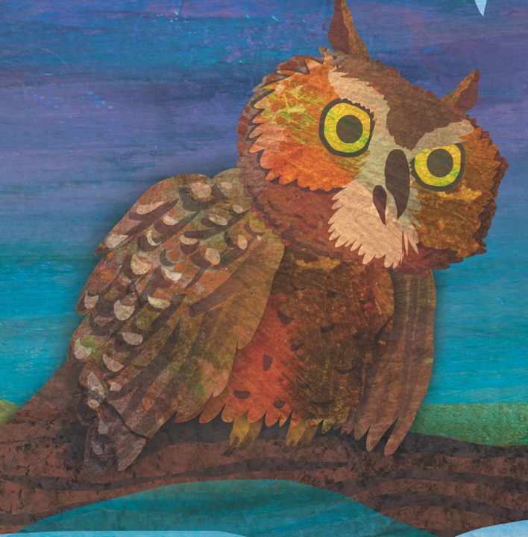
- Ki kivel beszélt, mire eljutott az emberekhez a folyó üzenete? Írd le a párbeszédeket!

- Készíts egy plakátot, amiben arra bíztatod az embereket, hogy tisztítsák meg a folyó környékét! Milyen érvekkel tudnád meggyőzni őket?

- Van a közeledben olyan vízpart, amit rendbe kellene tenni? Szívesen részt vennél ebben a munkában? Hogyan lehetne megszervezni, hogy minél többen csatlakozzanak?

